.بسم الله الرحمن الرحيم

دولة فلسطين امتحان نهائي( الفصل الأول )
وزارة التربية االصف:السابع الأساسي
مديرية التربية والتعليم – رام الله و البيرة التاريخ:
مدرسة بنات برقا الثانوية الزمن : ساعة و ربع
الاسم:.................... التكنولوجيا مجموع العلامات : 30

السؤال الأول:أ- ضعي دائرة حول رمز الاجابة الصحيحة فيما يلي :( 6علامات )
1- من عيوب اجراء عملية القلب المفتوح:
أ- لا تحتاج الى طبيب مختص ب - تشكل خطر على حياه المريض ج- تزيد من عناء المريض د- تشخص الأمراض
2- الأشعة المستخدمة في عملية قسطرة القلب هي :
أ- الأشعة فوق البنفسجية ب - الأشعة تحت الحمراء ج- الأشعة السينية د- الأمواج الصوتية
3- مقدار الطاقة الكهربائية التي يستهلكها سخان ماء قدرته 3 كيلو واط في 5 ساعات هي :
أ- 20 كيلوواط/ساعة ب – 15كيلوواط/ساعة
ج- 10 كيلوواط/ساعة د- 8 كيلوواط/ساعة
4- من فوائد استخدام التكنولوجيا في القسطرة :
أ- 1-تغني عن عملية القلب المفتوح ب- تحديد مدى تضيق الشرايين ج- وصف العلاج بدقة د- جميع ما سبق
5- المبدأ العلمي الذي يقوم عليه فكرة الحصول على تيار كهربي متردد :
أ- التفاعلات الكيمائية ب - التفاعلات النووية
ج- حركه ملف بين قطبي ومغناطيس د- تناقر المغناطيسات
6- واحد من التالية يمثل التيار الثابت :
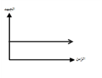
أ- ب- ج- د-

ب:لاحظي الرسم التالي ثم أجيبي عما يتعلق به من أسئلة: (5علامات)
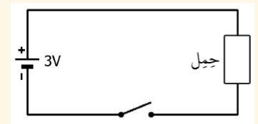 | 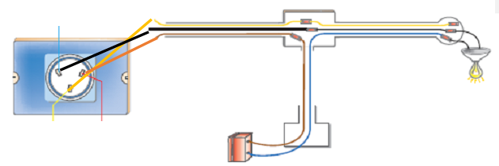
- نوع التيار في الدارة..........................  - مكتشف هذا النوع من التيار................  - مصدر التيار..........................  - ايجابيات هذا النوع من التيار.......................  .............................................................  - سلبيات هذا النوع من التيار..........................  ............................................................. | - نوع التيار في الدارة....................  - مكتشف هذا النوع من التيار.............  - مصدر التيار..........................  - ايجابيات هذا النوع من التيار............  ........................................  - سلبيات هذا النوع من التيار..............  .........................................
السؤال الثاني:
: أ:اكتبي المصطلح الذي تدل عليه العبارات التالية : ( 5 علامات )
- (......................)جميع الأدوات والمنتجات المستخدمة في المجال الطبي ابتداءً من التشخيص للمرض وانتهاءً بالعلاجات المختلفة للمرض .
- (....................) عدم استخدام الطاقة الا في حالات الضرورة.
- (.....................) دارة يسري فيها تيار كهربي .
- (....................) إخضاع المريض للعلاج المكثف مثل استخدام أجهزة الإنعاش المكثف في حالة
- (....................) هي مباديء و تصرفات يتم اكتسابها و تبنيها بناءاً على قيم دينية و فلسفية و أخلاقية بحيث تتكيف مع وضع كل المريض و تحترم الكرامة البشرية.

ب: أدرسي الشكل المجاور و الذي يمثل مخطط لدارة انارة بواسطة مفتاحي درج ثم أجيبي عما يتعلق به من أسئلة: : ( 8 علا مات )
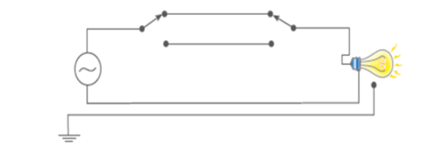
- من يقوم بتحضير خارطة التمديدات الكهربائية المنزلية؟........................
- لماذا يستخدم مفتاح الدرج............................................................
- ما أهمية الألوان في أسلاك التمديدات الكهربائية؟.............................
.................................................................................
- على الرسم وضحي ألوان أسلاك التمديدات؟
- لماذا يستخدم الابريز الكهربائي؟...................................
- يتم توصيل الأسلاك ذات الألوان المتشابهة بواسطة عظمة.....................
- أذكري طريقة يتم من خلالها ترشيد استخدام الكهرباء في الانارة؟.......................................................................................
- وضحي الوان الأسلاك على الرسم.

السؤال الثالث:
أ - صوبي ما تحته خط في العبارات التالية : ( علامتان )

تسمى هذه الطريقة في علاج الحصى طريقة المنظار................
2. يتم في القسطرة التشخيصية تركيب الدعامة و البالون........................
3.قام العالم أديسون باجراء أول عملية قسطرة للقلب . ...............................
4. عدد نقاط التلامس في المفتاح الدرج نقطتين.......................

ب- فسري العبارات التالية تفسيراً علمياً : ( علامتان )

1. شعر سالم بضيق في صدره فتوجه الى المستشفى و فوراً قام الطبيب باجراء عملية قلب مفتوح .؟
رأيك/………………………………………………………………………………
……………………………………………………………………………………
2. ترك جميع غرف المنزل مضاءة و نحن خارج المنزل ؟
يحدث/............................................................................................................
……………………………………………………………………………………

ج– عللي: ( علامتان )
1- استخدام الدعامة في عملية القسطرة العلاجية؟
السبب/……………………………………………………………………………………………………………………………………………………………………

2- يفضل عدم التعامل مع الأجهزة الكهربائية و اليدان مبلولتان؟
السبب/……………………………………………………………………………………………………………………………………………………………………
انتهت الأسئلة
مع أمتياتي بالتوفيق
معلمة المادة : بيان ناصر

